
EB1 / JI de Abrunheira

Nome: …………………………..................... Data: ......./......./....... 4.º ano Turma F

Os objectivos foram atingidos plenamente; aproveitamento MUITO BOM. |  | Os objectivos foram atingidos largamente; aproveitamento BOM. |  | Os objectivos foram atingidos satisfatoriamente; aproveitamento SATISFAZ. |  | Os objectivos não foram atingidos, tendo o aluno revelado algumas dificuldades; NÃO SATISFAZ

O galinheiro

Numa capoeira vivem 48 aves.
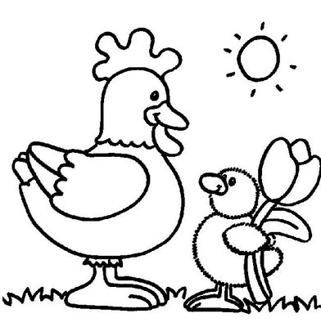
No interior estão neste momento meia dezena de patos, meia dúzia de pintos e dois galos. Todas as galinhas encontram-se no exterior.

Calcula o número das galinhas.

 Se cada galinha puser 3 ovos por dia, com quantos
ovos ficaremos no fim de duas semanas?

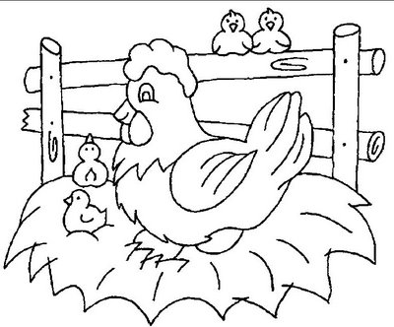
Prof. Ana Cristina Grave 4.º Ano Turma F

